EXMO. SR. PRESIDENTE DA CÂMARA MUNICIPAL DE SUMARÉ,
Em conformidade ao disposto do Art. 203 do regimento interno desta casa de lei, apresento a seguinte indicação, a Vossa Excelência para que seja encaminhada ao Sr. Prefeito Municipal e este ao departamento competente para que sejam adotadas medidas de grande interesse público:
Solicitação de serviço de cata-treco na Rua da Cobrasma, nº 274, Parque Bandeirantes II
A presente indicação tem como objetivo solicitar o serviço de cata-treco no endereço mencionado, tendo em vista o acúmulo de materiais inservíveis que estão depositados na via pública, causando transtornos aos moradores e comprometendo a limpeza urbana. A retirada desses resíduos é essencial para evitar a proliferação de vetores, melhorar a estética do bairro e garantir mais segurança e qualidade de vida à população local.
Câmara Municipal de Sumaré, 26 de junho de 2025.
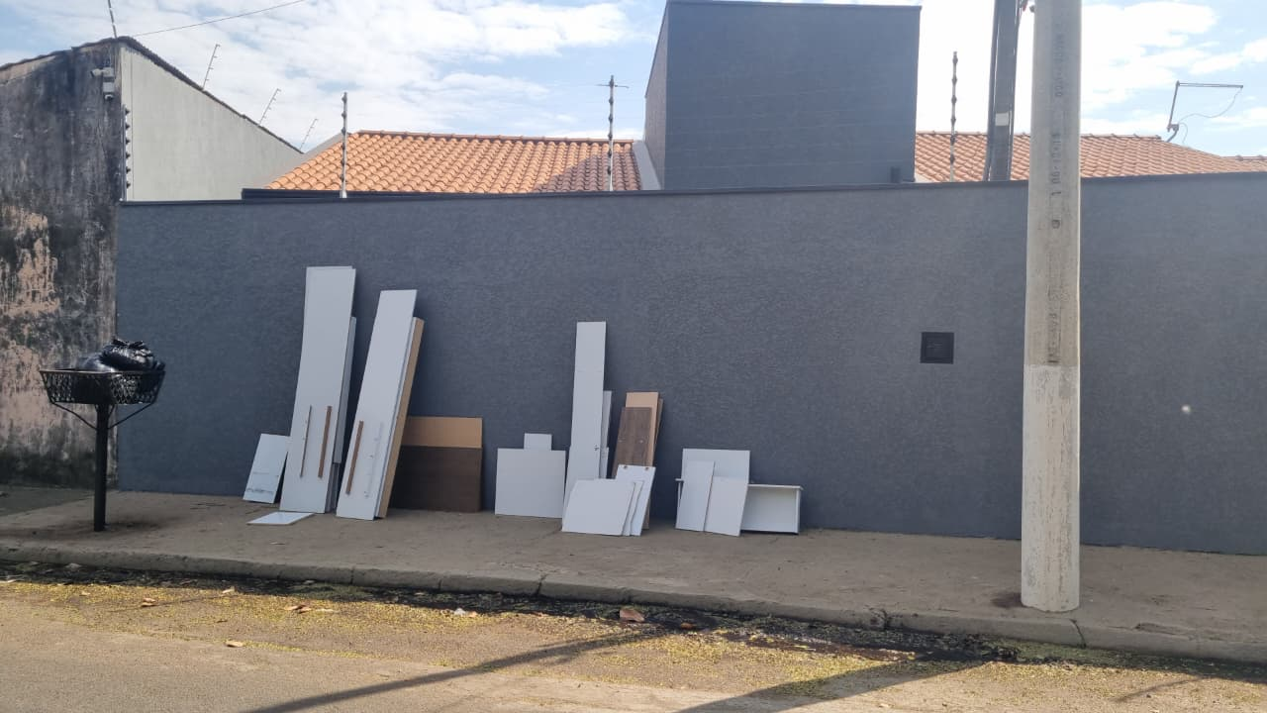

RODRIGO DIGÃO
VEREADOR – UNIÃO BRASIL

